第一次作业

**注意：相似度过高或者雷同试卷两者皆 0 分**

1. (10分) 使用反向传播算法，为下图所示的神经网络计算一组突触权值和偏置的值以解决XOR问题，假定使用sigmoid激活函数。请写出具体的计算推导过程（公式推导请使用mathtype书写）。

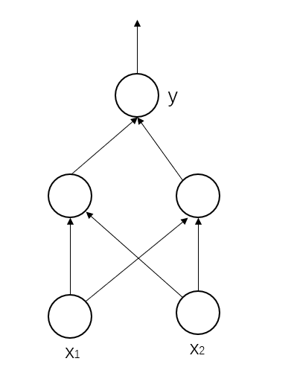

1. （10分）

（1）已知Fisher准则函数为

$$J\left(w\right)=\frac{w^{T}s_{B}w}{w^{T}s_{w}w}$$

* 指出Fisher线性判别中，w的比例因子对Fisher判别结果无影响的原因。
* 分析 $J\left(w\right)$ 可用Lagrange乘子法求解的条件。

（2） 设 $x=\left\{x_{1},x_{2},…,x_{N}\right\}$ 是来自 $p\left(\left.x\right|θ\right)$ 的随机样本，其中 $0≤x≤θ$， $p\left(\left.x\right|θ\right)=\frac{1}{θ}$，否则为0。证明 $θ$ 的最大似然估计是 $\max_{k}x^{k}$（公式推导请使用mathtype书写）。

1. （15分）请编程实现**最大信息增益算法**为python自带的莺尾花数据集构建决策树。代码只能包含一个文件，文件名为学号_姓名.py。

第四章

（1）编程环境要求如下：

➢ Python 3.6.4

➢ python standard library

➢ numpy = 1.19.4

➢ scipy = 1.5.4

➢ pandas = 1.1.5

➢ networkx = 2.5

➢ graphviz = 0.16

➢ matplotlib = 3.2.1

（2）数据集导入：from sklearn.datasets import load_iris

（3）算法需按照算法原理自行编写，代码命名要规范，注释要清晰可读，不能调用sklearn库函数或直接拷贝网上代码。

（4）算法实现要求：随机将iris数据集分为75%训练集和25%验证集，要求代码运行能够直接打印出两个决策树：a)没有剪枝的决策树（基于训练集）；b）经过预剪枝的决策树（基于训练集和测试集）。

**提交方式** ： 前两道题的答案与第三道题的代码压缩成一个zip 包，并命名为：学号-姓名-第一次大作业.zip ，提交至助教邮箱

guoxin2863@163.com。